SPECIFIKACIJA KORISNIČKIH ZAHTEVA

**1.1. Verbalni model**

Potrebno je projektovati i implementirati aplikaciju za Suši Restoran – Unos rolnica, dodavanje, brisanje I ažuriranje podataka na meniju. Postoji više korisnika sistema i to su radnici. U narednim razmatranjima posmatraće se ponašanje sistema kada je logovan jedan radnik.

**1.2. Slučajevi korišćenja**

Na osnovu verbalnog modela uočeni su sledeći slučajevi korišćenja:

1. Kreiranje novog jela
2. Potraži jela
3. Izmena podataka o jelu
4. Brisanje jela
5. Unošenje jela na meni
6. Brisanje jela sa menija
7. Kreiranje nove narudzbine
8. Potraži narudzbinu

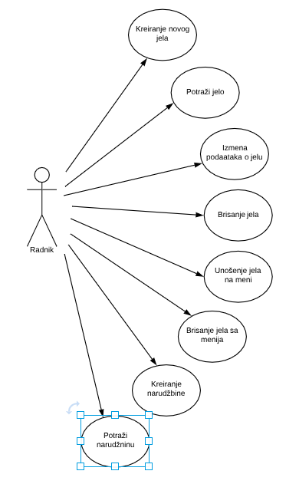

Slika 1.1.Use-case dijagram svih slučajeva korišćenja

* 1. **Opis slučaja korišćenja**

**SK1: Kreiranje novog jela**

Naziv: Kreiranje novog jela

Aktori: Radnik

Učesnici: Radnik i sistem

Preduslovi: Sistem je uključen,radnik je ulogovan I prikazana je forma za unos novog jela u bazu

Osnovni scenario:

1. Radnik unosi podatke o jelu : naziv, tipSushija, sastojci, brojKomada, jedinicna cena (dok se šifra jela automatski generiše) (APUSO)

2. Radnik poziva sistem da izvrši kreiranje jela sa zadatim podacima (APSO)

3. Sistem proverava da li postoji jelo sa zadatim nazivom (SO)

4. Sistem kreira novo jelo sa zadatim podacima (SO)

5. Sistem prikazuje poruku o uspešnosti unosa podataka u bazu (IA)

Alternativna scenarija:

3.1. Sistem pronalazi da jelo sa zadatim imenom postoji, prikazuje odgovarajuću poruku radniku i prekida izvršavanje scenarija (IA)

4.1. Sistem ne može da kreira jelo sa zadatim podacima I prikazuje odgovarajuću poruku radniku (IA)

**SK2: Trazi Jela**

Naziv: Traži jela

Aktori: Radnik

Učesnici: Radnik i sistem

Preduslovi: Sistem je uključen, radnik je ulogovan, prikazana je opcija za izlistavanje svih jela.

Osnovni scenario:

1. Radnik poziva sistem da izlista sva jela (APSO)

2. Sistem proverava da li jela postoje (SO)

3. Sistem prikazuje radniku listu svih jela (IA)

Alternativna scenarija:

2.1 Sistem ne može da nadje nijedno jelo u bazi I prikazuje odgovarajucu poruku radniku (IA)

2.2. Sistem ne može da prikaže listu jela I prikazuje odgovarajuću poruku radniku (IA)

**SK3: Izmena podataka o jelu**

Naziv: Izmena podataka o jelu

Aktori: Radnik

Učesnici: Radnik i sistem

Preduslovi: Sistem je uključen, radnik je ulogovan, prikazana je stranica sa izlistanim svim jelima I opcijom za izmenu svakog jela.

Osnovni scenario:

1. Radnik poziva sistem da prikaže formu za izmenu podataka željenog jela (APSO)

2. Sistem ucitava formu za izmenu podataka sa podacima izabranog jela (SO)

3. Sistem prikazuje radniku formu za izmenu podataka jela sa podacima o izabranom jelu (IA)

4. Radnik unosi izmene podataka o jelu : naziv, tipSushija, sastojci,broj komada, jedinicna cena (APUSO)

5. Radnik poziva sistem da evidentira unete izmene (APSO)

6. Sistem evidentira izmene (SO)

7. Sistem prikazuje poruku o uspešnosti unosa izmena u bazu (IA)

Alternativna scenarija:

6.1. Sistem ne može da evidentira unete izmene I prikazuje odgovarajuću poruku radniku (IA)

**SK4: Brisanje jela**

Naziv: Brisanje jela

Aktori: Radnik

Učesnici: Radnik i sistem

Preduslovi: Sistem je uključen, radnik je ulogovan, prikazana je stranica sa izlistanim svim jelima I opcijom za brisanje pojedinacnog jela.

Osnovni scenario:

1. Radnik poziva sistem da obrise željeno jelo (APSO)

2. Sistem vrši brisanje izabranog jela (SO)

3. Sistem prikazuje poruku o uspešnosti brisanja jela (IA)

Alternativna scenarija:

2.1. Sistem ne može da izvrši brisanje datog jela I prikazuje odgovarajuću poruku radniku (IA)

**SK5: Unošenje jela na meni**

Naziv: Unošenje jela na meni

Aktori: Radnik

Učesnici: Radnik i sistem

Preduslovi: Sistem je uključen, radnik je ulogovan, prikazana je stranica sa izlistanim svim jelima I opcijom za dodavanje jela na meni.

Osnovni scenario:

1. Radnik poziva sistem da doda željeno jelo na meni (APSO)

2. Sistem vrši dodavanje izabranog jela na meni (SO)

3. Sistem prikazuje poruku o uspešnosti dodavanja jela na meni (IA)

Alternativna scenarija:

2.1. Sistem ne može da izvrši dodavanje datog jela na meni I prikazuje odgovarajuću poruku radniku (IA)

**SK6: Brisanje jela sa menija**

Naziv: Brisanje jela sa menija

Aktori: Radnik

Učesnici: Radnik i sistem

Preduslovi: Sistem je uključen, radnik je ulogovan, prikazana je stranica sa izlistanim svim jelima I opcijom za brisanje jela sa menija kod jela koje se nalaze trenutno na meniju.

Osnovni scenario:

1. Radnik poziva sistem da obriše željeno jelo sa menija (APSO)

2. Sistem vrši brisanje izabranog jela sa menija (SO)

3. Sistem prikazuje poruku o uspešnosti brisanja jela sa menija (IA)

Alternativna scenarija:

2.1. Sistem ne može da izvrši brisanje datog jela sa menija I prikazuje odgovarajuću poruku radniku (IA)

**SK7: Kreiranje narudžbine**

Naziv: Kreiranje narudžbine

Aktori: Radnik

Učesnici: Radnik i sistem

Preduslovi: Sistem je uključen, radnik je ulogovan, prikazana je forma za unos nove narudžbine.

Osnovni scenario:

1. Radnik unosi podatke o narudžbini: naziv jela, količinu (dok se datum, vreme i šifra narudžbine automatski generišu) (APUSO)

2. Radnik poziva sistem da izračuna ukupan iznos narudžbine (APSO)

3. Sistem racuna ukupan iznos narudzbine (SO)

4. Sistem prikazuje izmenjenu formu narudzbine (IA)

5. Radnik kontroliše da li je uneo sve stavke narudžbine (ANSO)

6. Radnik poziva sistem da napravi narudžbinu (APSO)

7. Sistem pokreće pravljenje narudžbine (SO)

8. Sistem daje radniku detalje završene narudžbine (IA)

Alternativna scenarija:

2.1. Sistem ne može da izračuna ukupan iznos narudžbine, prikazuje odgovarajuću poruku radniku i prekida izvršavanje scenarija (IA)

5.1. Sistem ne može da uspešno završi narudžbinu I prikazuje odgovarajuću poruku radniku (IA)

**SK8: Potraži narudžbinu**

Naziv: Potraži narudžbinu

Aktori: Radnik

Učesnici: Radnik i sistem

Preduslovi: Sistem je uključen, radnik je ulogovan, prikazana je forma za pretragu narudžbine.

Osnovni scenario:

1. Radnik unosi podatke o traženoj narudžbini (mora se uneti šifra narudžbine ili datum izdavanja narudžbine) (APUSO)

2. Radnik poziva sistem da proveri da li postoji narudžbina sa zadatim podacima (APSO)

3. Sistem proverava postojanje narudžbine (SO)

4. Sistem prikazuje radniku podatke o narudžbini (IA)

Alternativna scenarija:

3.1. Radnik je uneo samo datum narudžbine, sistem prikazuje sve narudžbine za taj datum (IA), radnik bira odgovarajuću narudžbinu (APSO) i scenario se nastavlja od koraka 4

3.2. Sistem ne može da pronađe traženi narudžbinu I prikazuje odgovarajuću poruku radniku (IA)

# Faza Analize

**DSSK1: Kreiranje novog jela**

1. Radnik poziva sistem da izvrši kreiranje jela sa zadatim podacima (APSO)

2. Sistem prikazuje poruku o uspešnosti unosa podataka u bazu (IA)

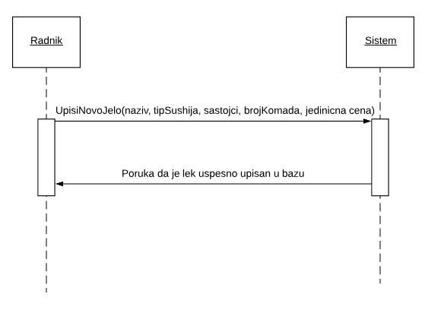

*Slika 2.1. Dijagram sekvenci DSSK1 - Kreiranje novog jela*

Alternativna scenarija:

3.1 Sistem pronalazi da jelo sa zadatim imenom postoji, prikazuje odgovarajuću poruku radniku I prekida izvršavanje scenarija (IA)

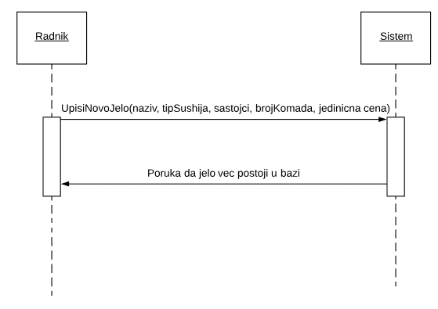

*Slika 2.2. Dijagram sekvenci za alternativni scenario – Jelo već postoji u bazi*

4.1. Sistem ne može da kreira jelo sa zadatim podacima I prikazuje odgovarajuću poruku radniku (IA)

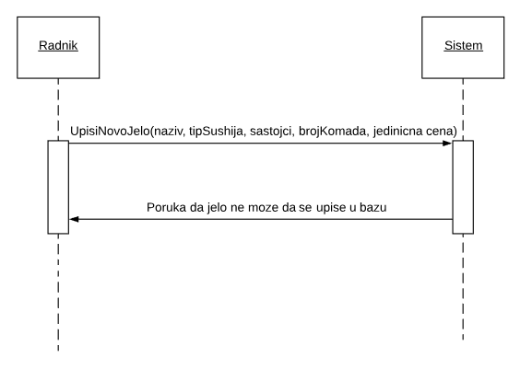

*Slika 2.3. Dijagram sekvenci za alternativni scenario – Jelo ne može da se upiše u bazu*

Uvedene sistemske operacije:

1. TraziJelo(Naziv)
2. UpisiNovoJelo(naziv, tipSushija, sastojci, brojKomada, jedinicna cena)

**DSSK2: Trazi Jela**

1. Radnik poziva sistem da izlista sva jela (APSO)

2. Sistem prikazuje radniku listu svih jela (IA)

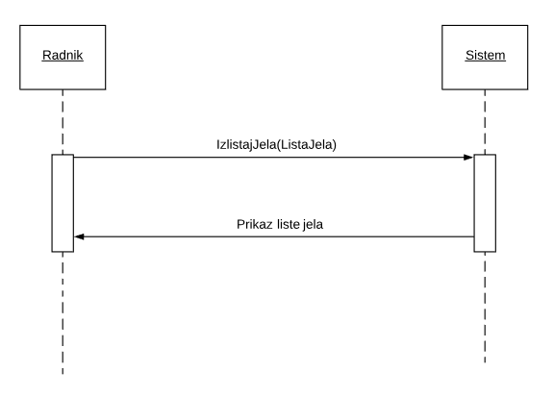

*Slika 2.4. Dijagram sekvenci DSSK2 – Potrazi Jela*

Alternativna scenarija:

* 1. Sistem ne može da nadje nijedno jelo u bazi I prikazuje odgovarajucu poruku radniku (IA)

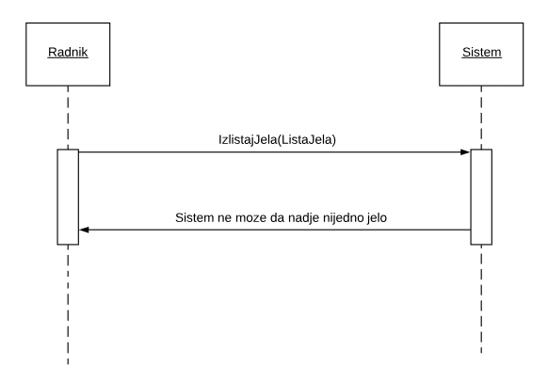

*Slika 2.5. Dijagram sekvenci za alternativni scenario – Sisten ne moze da nadje nijedno jelo*

2.2. Sistem ne može da prikaže listu jela I prikazuje odgovarajuću poruku radniku (IA)

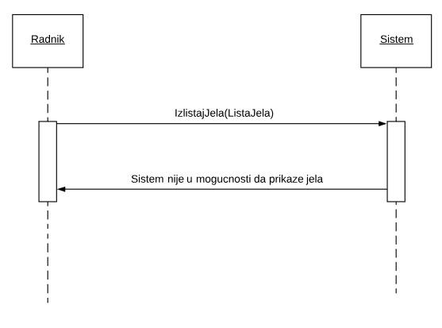

*Slika 2.6. Dijagram sekvenci za alternativni scenario – Sisten nije u mogucnosti da prikaze jela*

Uvedene sistemske operacije:

1. IzlistajJela(ListaJela)

**DSSK3: Izmena podataka o jelu**

1. Radnik poziva sistem da prikaže formu za izmenu podataka željenog jela (APSO)

2. Sistem prikazuje radniku formu za izmenu podataka jela sa podacima o izabranom jelu (IA)

3. Radnik poziva sistem da evidentira unete izmene (APSO)

4. Sistem prikazuje poruku o uspešnosti unosa izmena u bazu (IA)

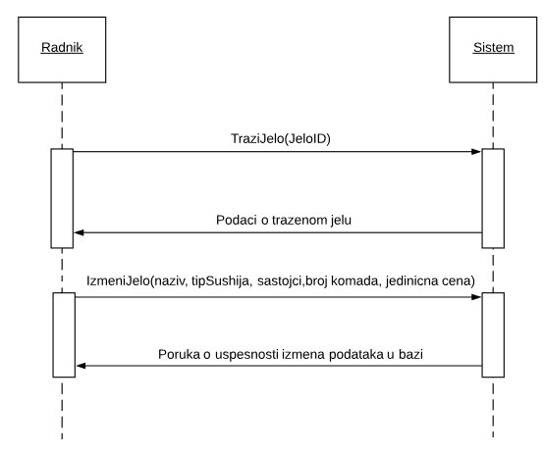

*Slika 2.7. Dijagram sekvenci DSSK3 – Izmena podataka o jelu*

Alternativna scenarija:

6.1. Sistem ne može da evidentira unete izmene I prikazuje odgovarajuću poruku radniku (IA)

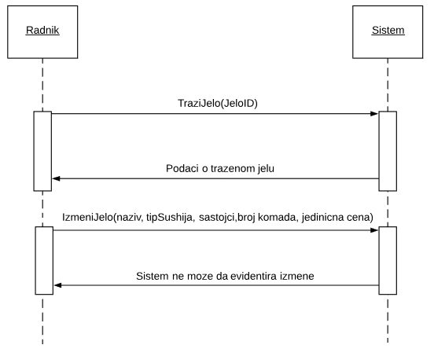

*Slika 2.7. Dijagram sekvenci za alternativni scenario – system ne moze da evidentira izmene*

Uvedene sistemske operacije:

1. TraziJelo(JeloID)
2. IzmeniJelo(naziv, tipSushija, sastojci,broj komada, jedinicna cena)

**DSSK4: Brisanje Jela**

1. Radnik poziva sistem da obrise željeno jelo (APSO)

2. Sistem prikazuje poruku o uspešnosti brisanja jela (IA)

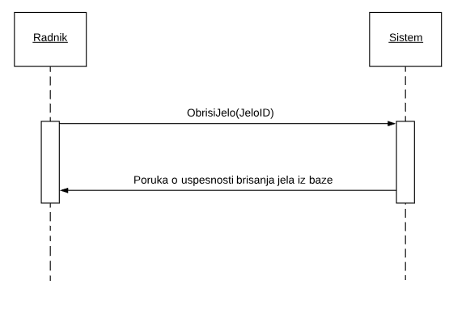

*Slika 2.8. Dijagram sekvenci DSSK4 –Brisanje jela*

Alternativna scenarija:

* 1. Sistem ne može da izvrši brisanje datog jela I prikazuje odgovarajuću poruku radniku (IA)

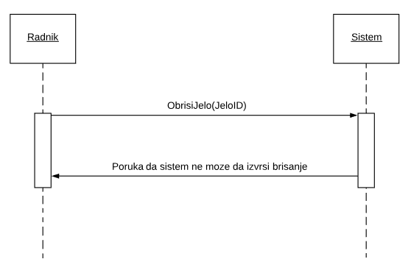

*Slika 2.9. Dijagram sekvenci za alternativni scenario – system ne moze da izvrsi brisanje*

Uvedene su sistemske operacije:

1. ObrisiJelo(JeloID)

**DSSK5: Unosenje jela na meni**

1. Radnik poziva sistem da doda željeno jelo na meni (APSO)

2. Sistem prikazuje poruku o uspešnosti dodavanja jela na meni (IA)

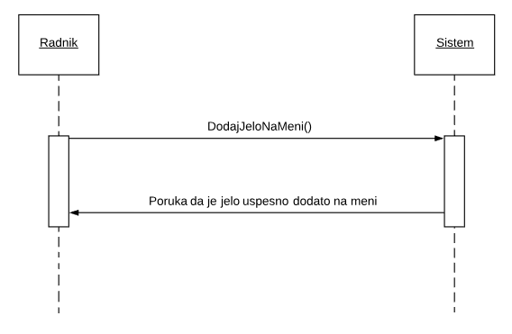

*Slika 2.10. Dijagram sekvenci DSSK5 –Dodavanje jela na meni*

Alternativna scenarija:

2.1. Sistem ne može da izvrši dodavanje datog jela na meni I prikazuje odgovarajuću poruku radniku

(IA)

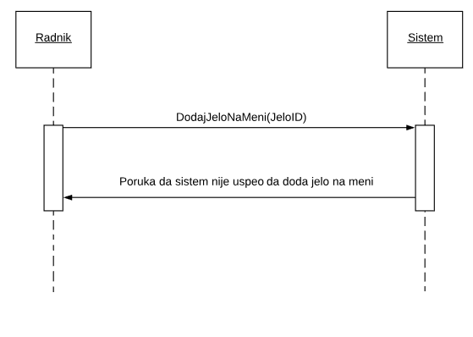

*Slika 2.11. Dijagram sekvenci za alternativni scenario – system ne moze da doda jelo na meni*

Uvedene sistemske operacije:

1. DodajJeloNaMeni(JeloID)

**DSSK6: Brisanje jela sa menija**

1. Radnik poziva sistem da obriše željeno jelo sa menija (APSO)

2. Sistem prikazuje poruku o uspešnosti brisanja jela sa menija (IA)

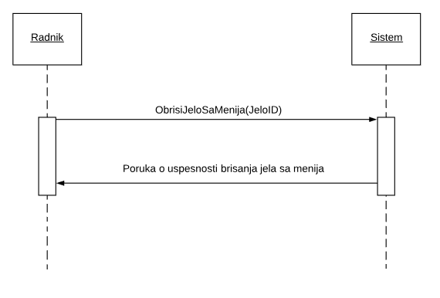

*Slika 2.12. Dijagram sekvenci DSSK6 –Brisanje jela sa menija*

Alternativna scenarija:

2.1. Sistem ne može da izvrši brisanje datog jela sa menija I prikazuje odgovarajuću poruku radniku

(IA)

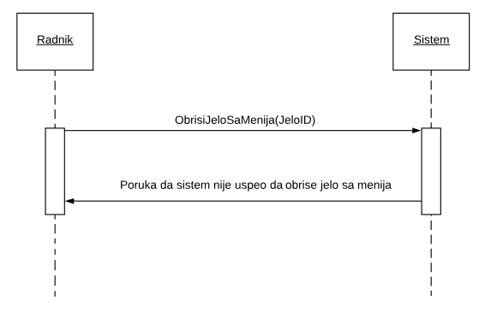

*Slika 2.13. Dijagram sekvenci za alternativni scenario – system ne moze da obrise jelo sa menija*

Uvedene sistemske operacije:

1. ObrisiJeloSaMenija(JeloID)

**DSSK7: Napravi narudzbinu**

1. Radnik poziva sistem da izračuna ukupan iznos narudžbine (APSO)

2. Sistem prikazuje izmenjenu formu narudzbine (IA)

3. Radnik poziva sistem da napravi narudžbinu (APSO)

4. Sistem daje radniku detalje završene narudžbine (IA)

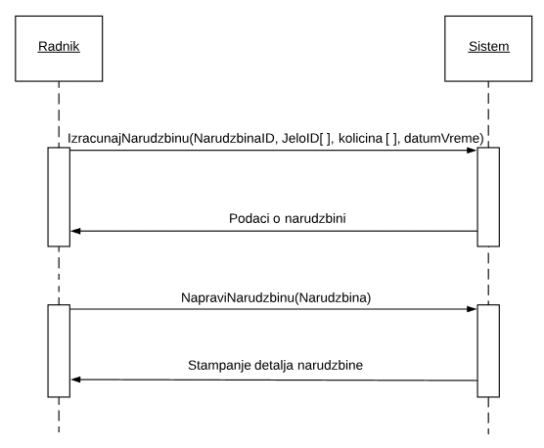

*Slika 2.14. Dijagram sekvenci DSSK7 –Napravi novu narudzbinu*

Alternativna scenarija:

2.1. Sistem ne može da izračuna ukupan iznos narudzbine, prikazuje odgovarajuću poruku radniku i

prekida izvršavanje scenarija (IA)

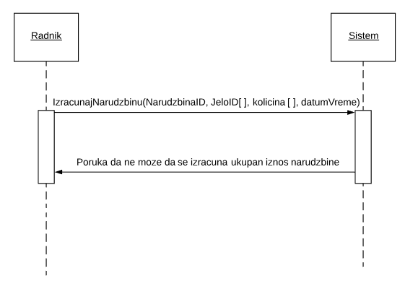

*Slika 2.15. Dijagram sekvenci za alternativni scenario – Sistem ne moze da izracuna ukupan iznos narudzbine*

5.1. Sistem ne može da uspešno završi narudžbinu I prikazuje odgovarajuću poruku radniku (IA)

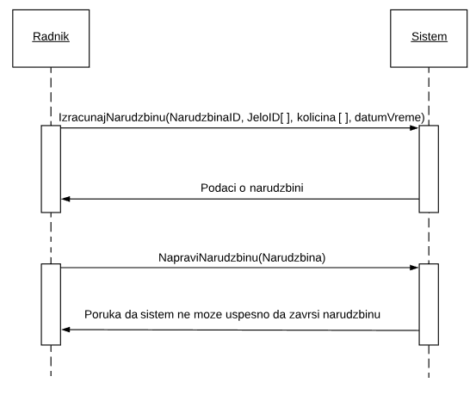

*Slika 2.16. Dijagram sekvenci za alternativni scenario – Sistem ne moze uspesno da zavrsi narudzbinu*

Uvedene sistemske operacije:

1. IzracunajNarudzbinu(NarudzbinaID, JeloID[ ], kolicina [ ], datumVreme)
2. NapraviNarudzbinu(Narudzbina)

**DSSK8: Potrazi narudzbinu**

1. Radnik poziva sistem da proveri da li postoji narudžbina sa zadatim podacima (APSO)

2. Sistem prikazuje radniku podatke o narudžbini (IA)

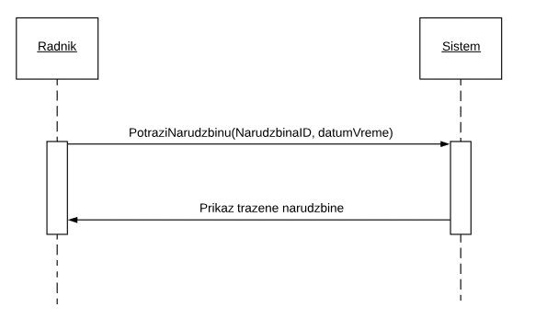

*Slika 2.17. Dijagram sekvenci DSSK7 –Potrazi narudzbinu*

Alternativna scenarija:

3.1. Radnik je uneo samo datum narudžbine, sistem prikazuje sve narudžbine za taj datum (IA),

radnik bira odgovarajuću narudzbinu (APSO)

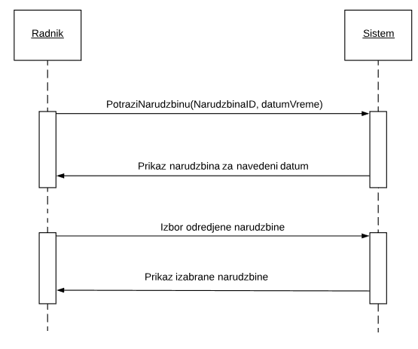

*Slika 2.18. Dijagram sekvenci za alternativni scenario – Prikazane su sve narudzbine za navedeni datum, a potom se bira određenu narudzbinu*

3.2. Sistem ne može da pronađe traženi narudžbinu I prikazuje odgovarajuću poruku radniku (IA)

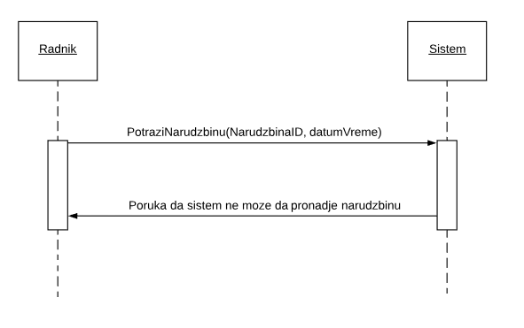

*Slika 2.18. Dijagram sekvenci za alternativni scenario – Sistem ne moze da pronadje trazenu narudzbinu*

Uvedene sistemske operacije:

1. PotraziNarudzbinu(NarudzbinaID, datumVreme)
   1. **Definisanje ugovora o sistemskim operacijama**

Za svaku od uočenih sistemskih operacija prave se ugovori (contracts). Ugovori opisuju ponašanje sistemske operacije, tako što opisuje šta operacija radi, ali ne i kako. Jedan ugovor vezan je za jednu sistemsku operaciju.

Uočene su sledeće sistemske operacije koje treba projektovati:

1. TraziJelo(Naziv)
2. UpisiNovoJelo(naziv, tipSushija, sastojci, brojKomada, jedinicna cena)
3. IzlistajJela(ListaJela)
4. TraziJelo(JeloID)
5. IzmeniJelo(naziv, tipSushija, sastojci,broj komada, jedinicna cena)
6. ObrisiJelo(JeloID)
7. DodajJeloNaMeni(JeloID)
8. ObrisiJeloSaMenija(JeloID)
9. IzracunajNarudzbinu(NarudzbinaID, JeloID[ ], kolicina [ ], datumVreme)
10. NapraviNarudzbinu(Narudzbina)
11. PotraziNarudzbinu(NarudzbinaID, datumVreme)

**Ugovor UG1: UpisiNovoJelo**

Operacija: UpisiNovoJelo(naziv, tipSushija, sastojci, brojKomada, jedinicna cena): bool

Veza sa SK: SK1

Preduslovi: Jelo ne postoji u bazi

Postuslovi: Kreirano je novo jelo

**Ugovor UG2: IzlistajJela**

Operacija: listajJela(ListaJela): bool

Veza sa SK: SK2

Preduslovi: Jela postoje u bazi

Postuslovi: Procitani su podaci svih jela u bazi

**Ugovor UG3: TraziJeloPoNazivu**

Operacija: TraziJelo(Naziv): bool

Veza sa SK: SK1

Preduslovi: Jelo postoji u bazi

Postuslovi: Procitani su podaci u bazi za trazeno jelo

**Ugovor UG4: TraziJeloPoIDu**

Operacija: TraziJelo(JeloID): bool

Veza sa SK: SK3

Preduslovi: Jelo postoji u bazi

Postuslovi: Procitani su podaci u bazi za trazeno jelo

**Ugovor UG5: IzmeniJelo**

Operacija: IzmeniJelo(naziv, tipSushija, sastojci,broj komada, jedinicna cena):bool

Veza sa SK: SK3

Preduslovi: Jelo postoji u bazi

Postuslovi: Podaci za jelo su azurirani

**Ugovor UG6: ObrisiJelo**

Operacija: ObrisiJelo(JeloID):bool

Veza sa SK: SK4

Preduslovi: Jelo postoji u bazi

Postuslovi: Podaci jela su obrisani

**Ugovor UG7: DodajJeloNaMeni**

Operacija: DodajJeloNaMeni(JeloID)**:**bool

Veza sa SK: SK5

Preduslovi: Jelo postoji u bazi

Postuslovi: Podatak naMeniju u jelu je azuriran

**Ugovor UG8: ObrisiSaMenija**

Operacija: ObrisiSaMenija(JeloID)**:**bool

Veza sa SK: SK6

Preduslovi: Jelo postoji u bazi

Postuslovi: Podatak naMeniju u jelu je azuriran

**Ugovor UG9: TraziNarudzbinu**

Operacija: PotraziNarudzbinu(NarudzbinaID, datumVreme)**:**bool

Veza sa SK: SK8

Preduslovi: Trazena narudzbina postoji u bazi

Postuslovi: Procitani su podaci iz baze za trazenu narudzbinu

**Ugovor UG10: NapraviNarudzbinu(Narudzbina)**

Operacija: NapraviNarudzbinu(Narudzbina):bool

Veza sa SK: SK7

Preduslovi: Narudzbina je izracunata

Postuslovi: Detalji narudzbine su istampani

**2.3 Konceptualni (domenski) model**

Konceptualni model nastaje na osnovu podataka iz funkcionalnog zahteva i slučajeva korišćenja.

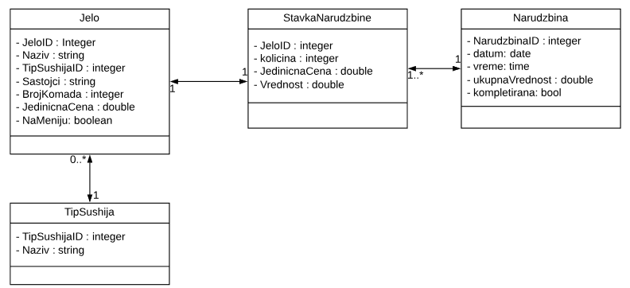

*Slika 2.19. Konceptualni model*

Kao rezultat analize scenarija SK i pravljenja konceptualnog modela dobija se logička struktura i ponašanje soštverskog sistema.

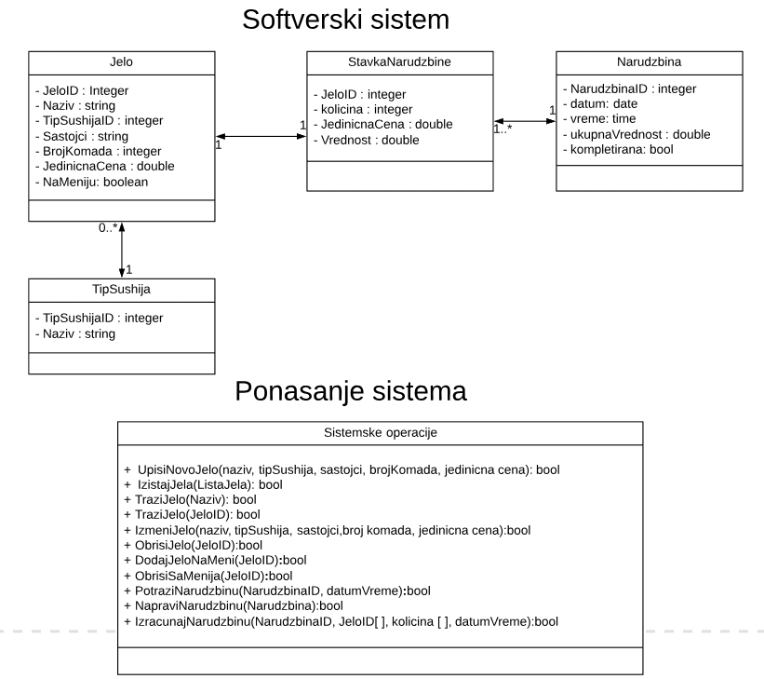

*Slika 2.20. Logička struktura i ponašanje softverskog sistema (aplikacije)*

**2.4 Relacioni model**

Na osnovu konceptualnog modela može se napraviti relacioni model, koji će predstavljati osnovu za projektovanje relacione baze podataka.

**Jelo**(JeloID, Naziv, TipSushija, Sastojci, BrojKomada, JedinicnaCena, NaMeniju)

**TipSushija**(TipSushijaID, Naziv)

**StavkaNarudzbine**(NarudzbinaID, JeloID, Kolicina, JedinicnaCena, Vrednost)

**Narudzbina**(NarudzbinaID, Datum, Vreme, UkupnaVrednost, kompletirana)

# Faza Projektovanja

3.1. Dijagrami sekvenci i kolaboracioni dijagrami za sistemske operacije

**Ugovor UG1: UpisiNovoJelo**

Operacija: UpisiNovoJelo(naziv, tipSushija, sastojci, brojKomada, jedinicna cena): bool

Preduslovi: Jelo ne postoji u bazi

Postuslovi: Kreirano je novo jelo

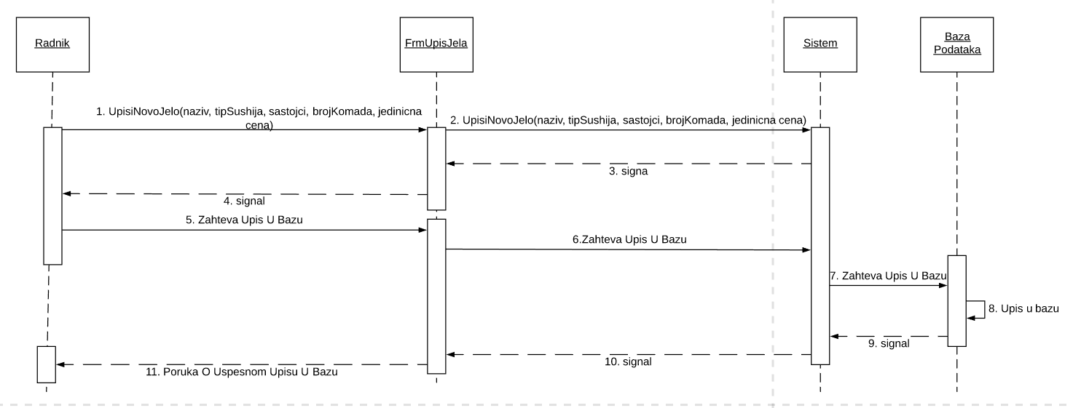

Slika 3.1. Dijagram sekvenci UG1 – UpisiNovoJelo

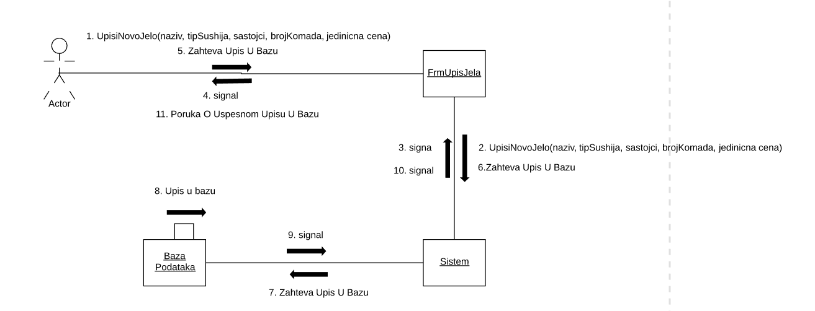

Slika 3.2. Kolaboracioni dijagram UG1 – UpisiNovoJelo

**Ugovor UG2: IzlistajJela**

Operacija: listajJela(ListaJela): bool

Preduslovi: Jela postoje u bazi

Postuslovi: Procitani su podaci svih jela u bazi

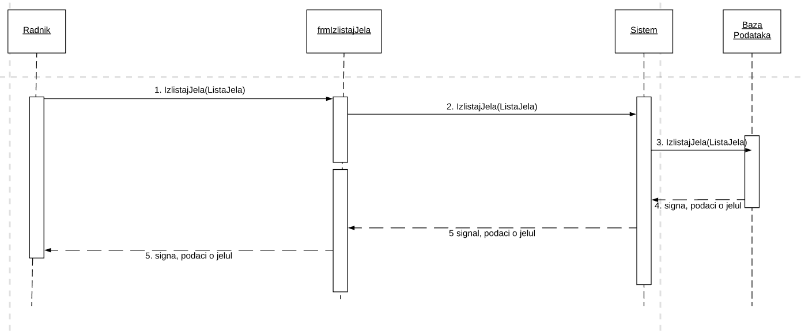

Slika 3.3. Dijagram sekvenci UG2 – IzlistajJela

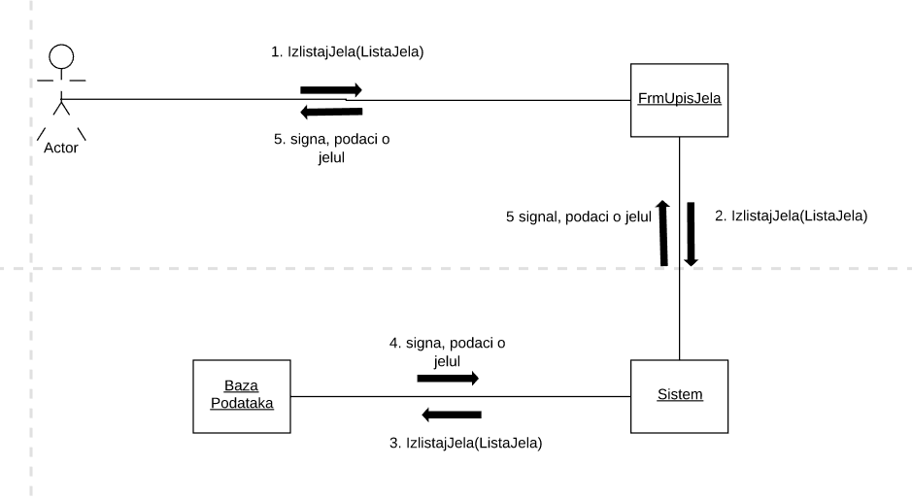

Slika 3.4. Kolaboarcioni dijagram UG2 – IzlistajJela

**Ugovor UG3: TraziJeloPoNazivu**

Operacija: TraziJelo(Naziv): bool

Preduslovi: Jelo postoji u bazi

Postuslovi: Procitani su podaci u bazi za trazeno jelo

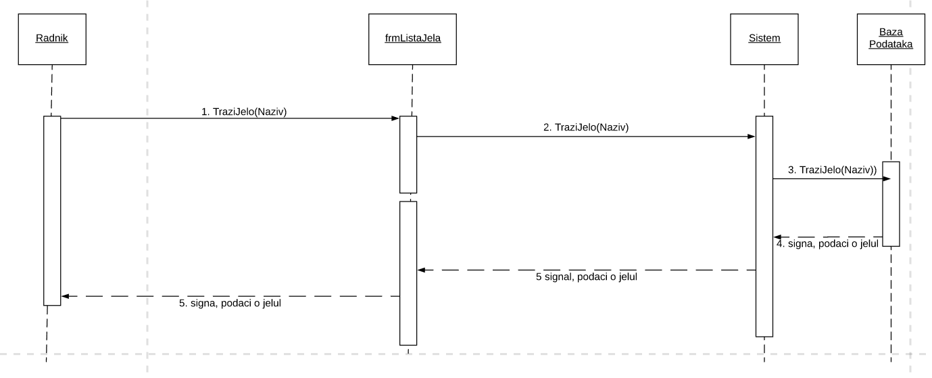

Slika 3.4. Dijagram sekvenci UG3 – Trazi Jelo Po Nazivu

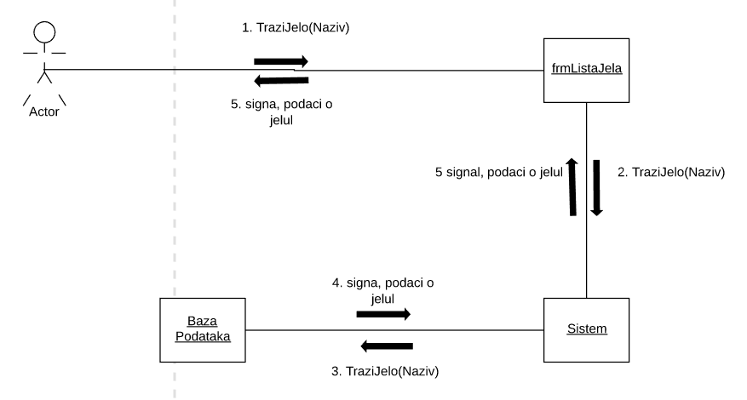

Slika 3.5. Kolaboarcioni dijagram UG3 – Trazi Jelo Po Nazivu

**Ugovor UG4: TraziJeloPoIDu**

Operacija: TraziJelo(JeloID): bool

Preduslovi: Jelo postoji u bazi

Postuslovi: Procitani su podaci u bazi za trazeno jelo

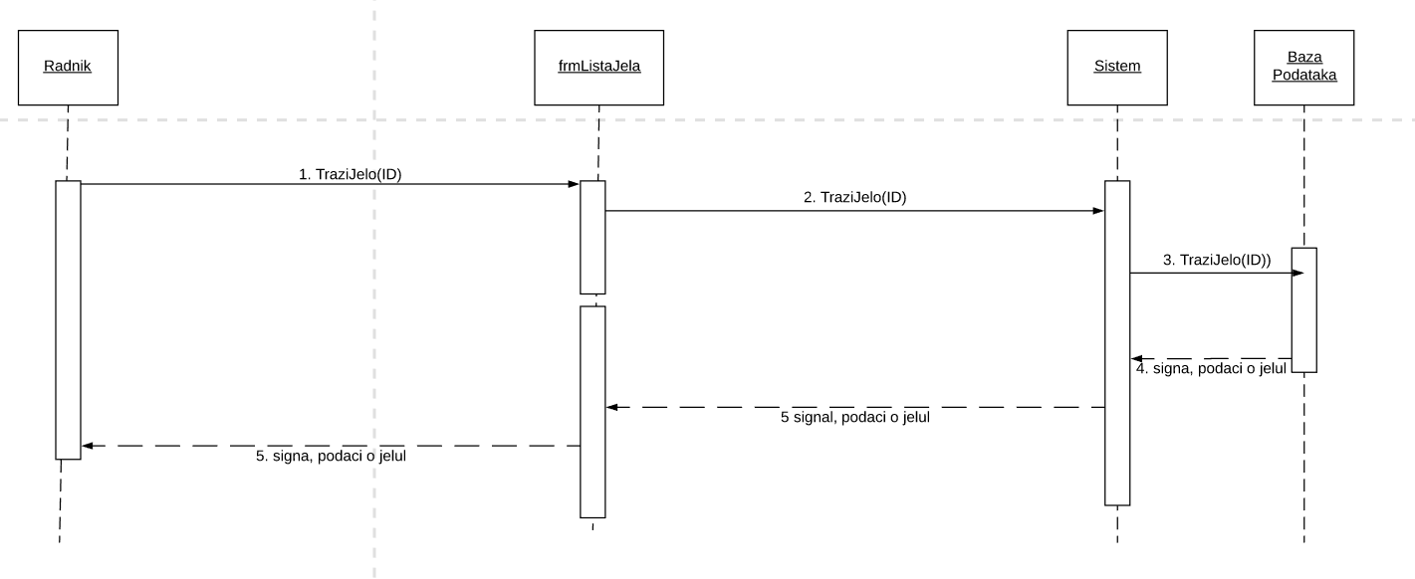

Slika 3.6. Dijagram sekvenci UG4 – Trazi Jelo Po Idu

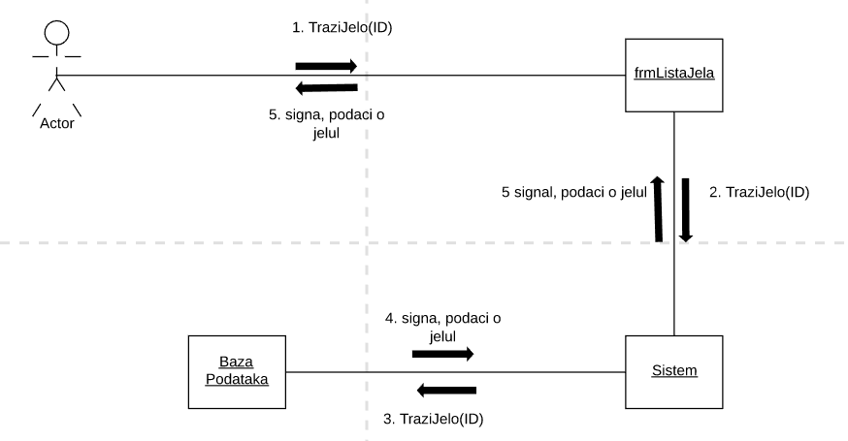

Slika 3.7. Kolaboarcioni dijagram UG4 – Trazi Jelo Po IDu

**Ugovor UG5: IzmeniJelo**

Operacija: IzmeniJelo(naziv, tipSushija, sastojci,broj komada, jedinicna cena):bool

Preduslovi: Jelo postoji u bazi

Postuslovi: Podaci za jelo su azurirani

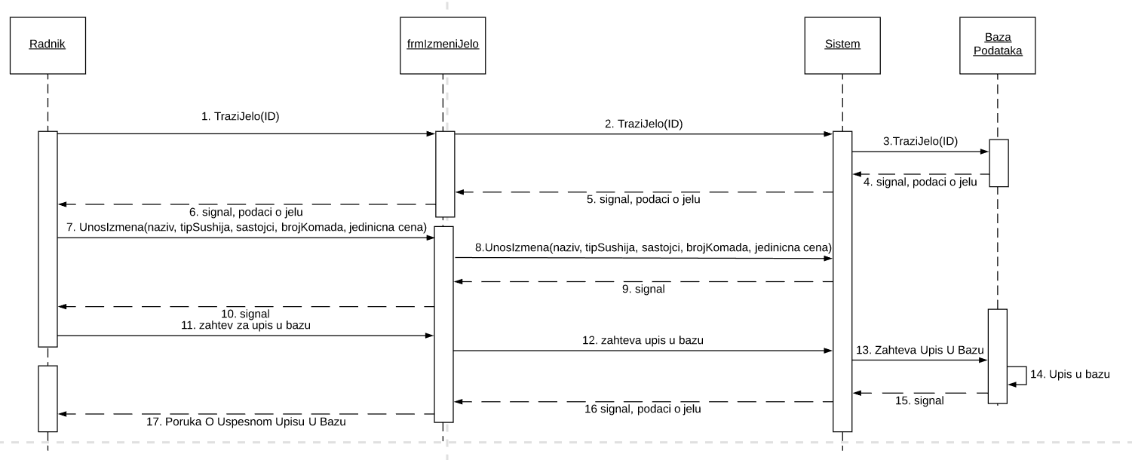

Slika 3.8. Dijagram sekvenci UG5 – Izmeni Jelo

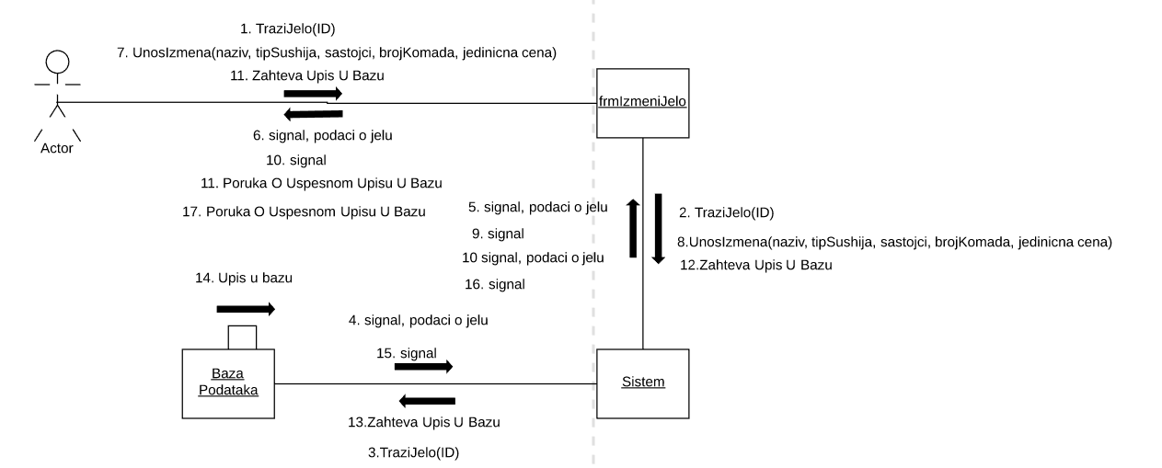

Slika 3.9. Kolaboarcioni dijagram UG5 – Izmeni Jelo

**Ugovor UG6: ObrisiJelo**

Operacija: ObrisiJelo(JeloID):bool

Preduslovi: Jelo postoji u bazi

Postuslovi: Podaci jela su obrisani

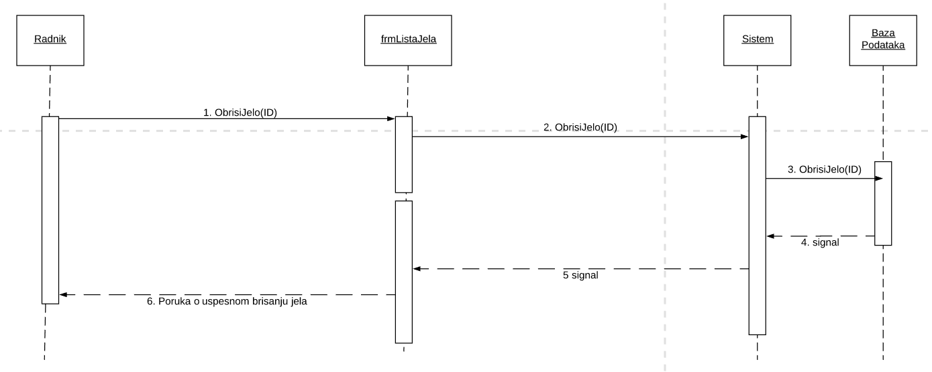

Slika 3.10. Dijagram sekvenci UG6 – Obrisi Jelo

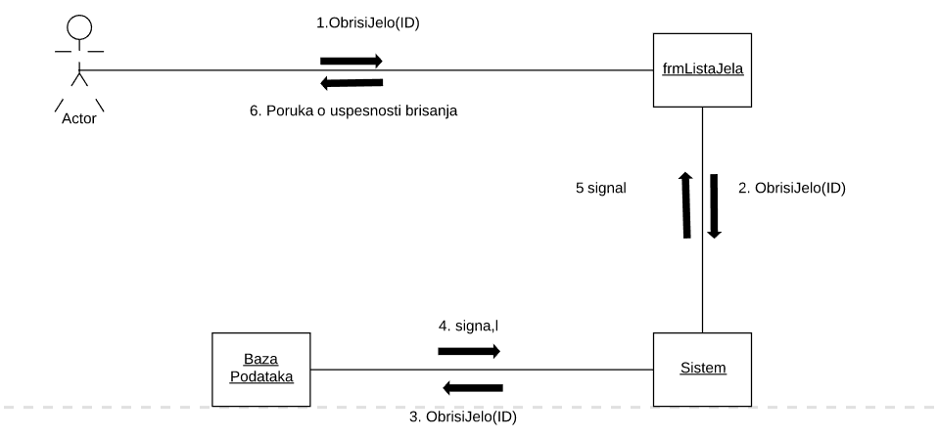

Slika 3.11. Kolaboarcioni dijagram UG6 – Obrisi Jelo

**Ugovor UG7: DodajJeloNaMeni**

Operacija: DodajJeloNaMeni(JeloID)**:**bool

Preduslovi: Jelo postoji u bazi

Postuslovi: Podatak naMeniju u jelu je azuriran

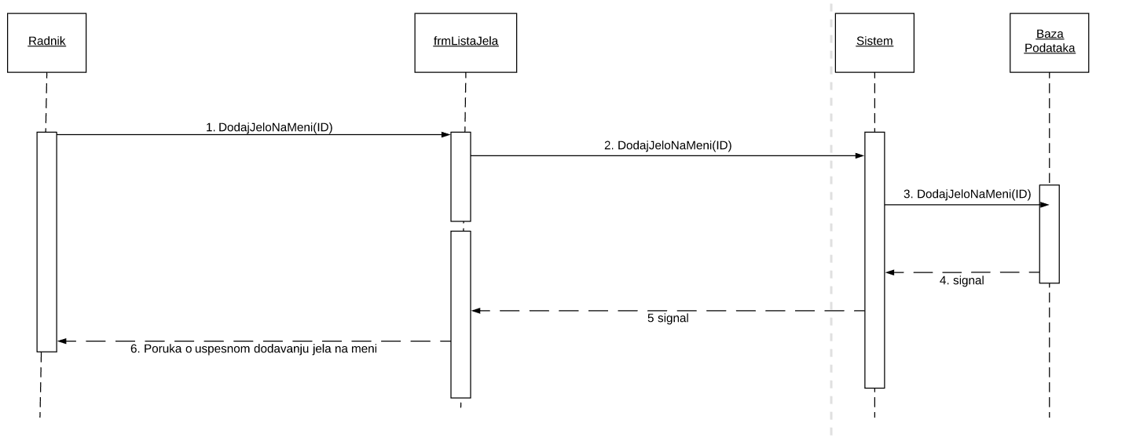

Slika 3.12. Dijagram sekvenci UG7 – Dodaj Jelo Na Meni

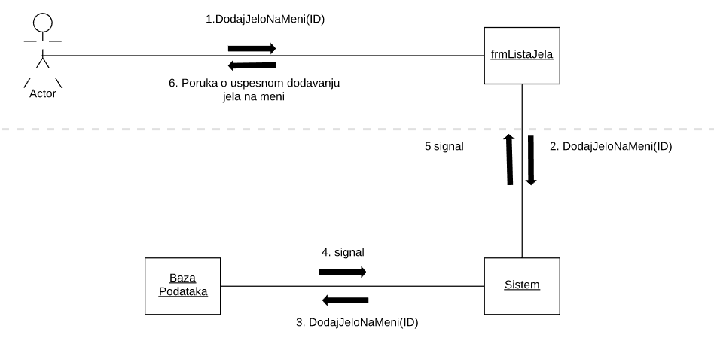

Slika 3.13. Kolaboarcioni dijagram UG7 – Dodaj Jelo Na Meni

**Ugovor UG8: ObrisiSaMenija**

Operacija: ObrisiSaMenija(JeloID)**:**bool

Preduslovi: Jelo postoji u bazi

Postuslovi: Podatak naMeniju u jelu je azuriran

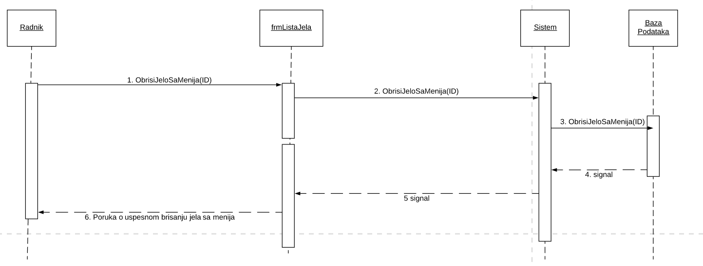

Slika 3.14. Dijagram sekvenci UG8 – Obrisi Jelo Sa Menija

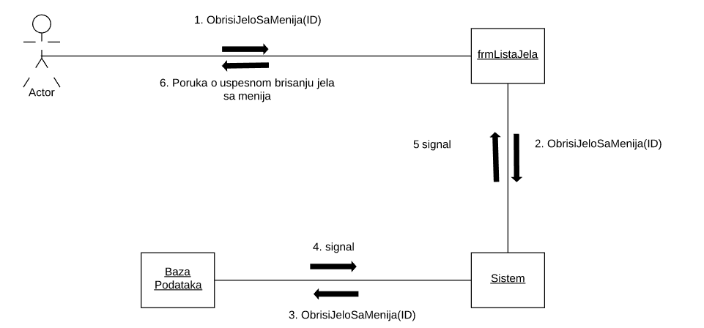

Slika 3.15. Kolaboarcioni dijagram UG8 – Obrisi jelo sa menija

**Ugovor UG9: TraziNarudzbinu**

Operacija: PotraziNarudzbinu(NarudzbinaID, datumVreme)**:**bool

Veza sa SK: SK8

Preduslovi: Trazena narudzbina postoji u bazi

Postuslovi: Procitani su podaci iz baze za trazenu narudzbinu

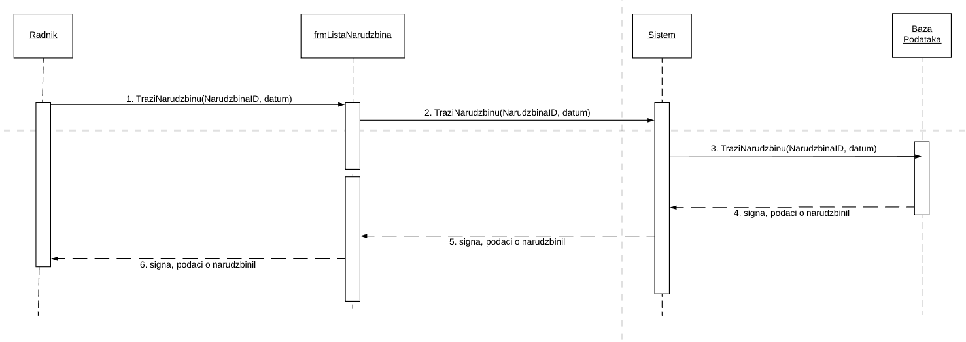

Slika 3.16. Dijagram sekvenci UG9 – Trazi Narudzbinu

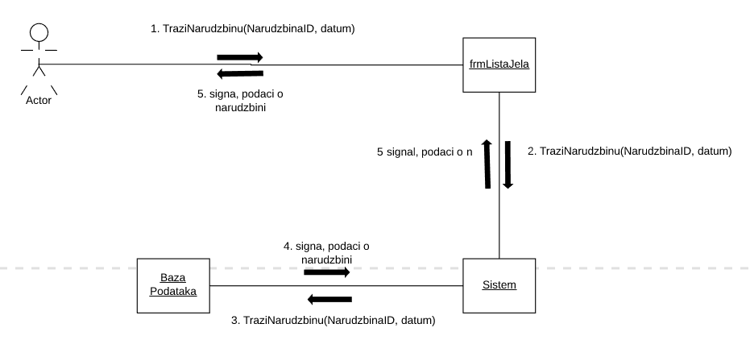

Slika 3.17. Kolaboarcioni dijagram UG9 – Trazi Narudzbinu

**Ugovor UG10: NapraviNarudzbinu(Narudzbina)**

Operacija: NapraviNarudzbinu(Narudzbina):bool

Preduslovi: Narudzbina je izracunata

Postuslovi: Detalji narudzbine su istampani

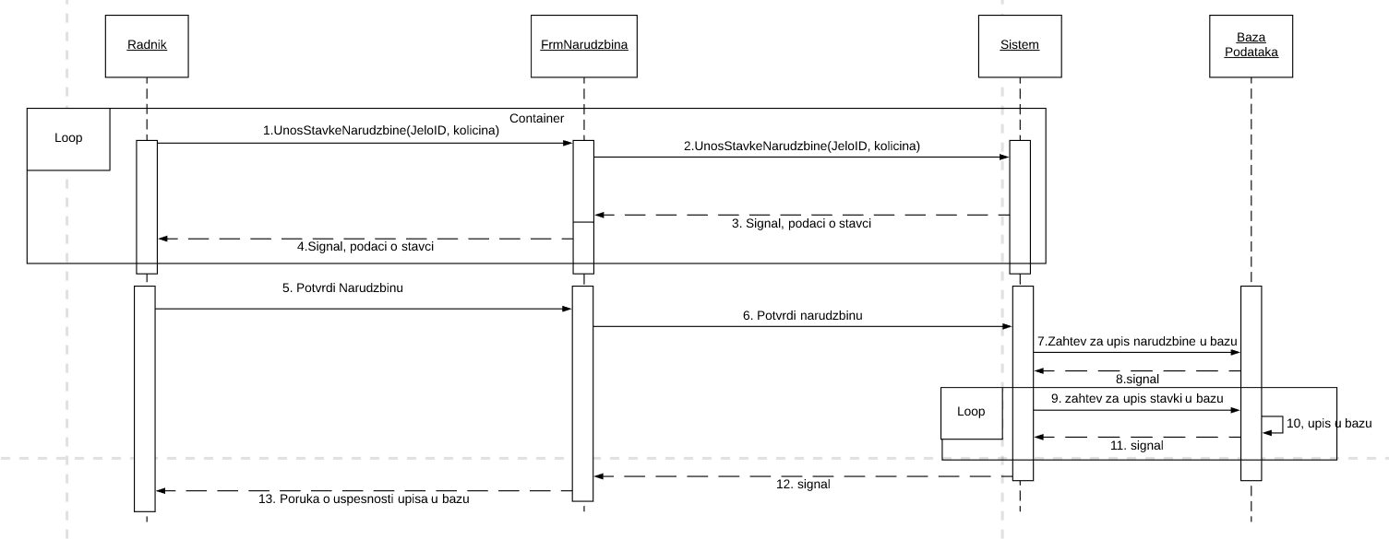

Slika 3.18. Dijagram sekvenci UG10 – Napravi Narudzbinu

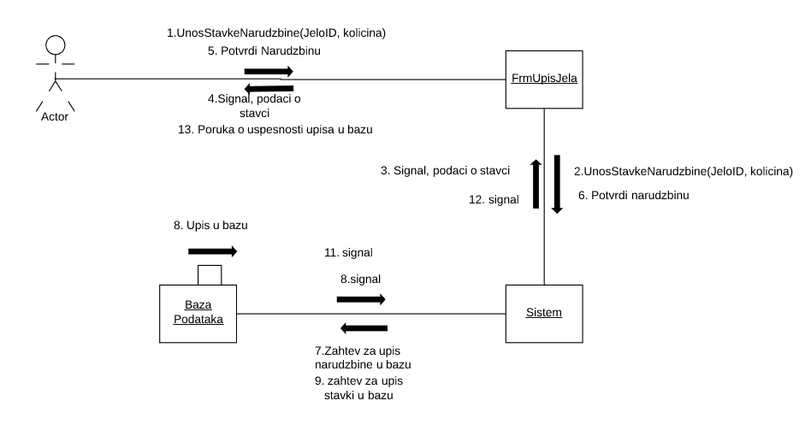

Slika 3.19. Kolaboarcioni dijagram UG10 – Napravi Narudzbinu

*3.2. Projektovanje skladišta podataka*

Skladište podataka se projektuje na osnovu softverskih klasa strukture. Kao rezultat se dobijaju tabele relacionog sistema za upravljanje bazom podataka.

**Tabela: Jelo**

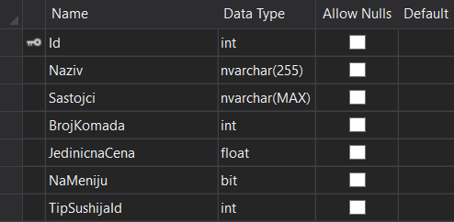

**Tabela: TipSushija**

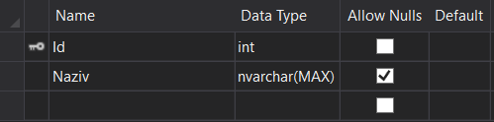

**Tabela: StavkaNarudzbine**

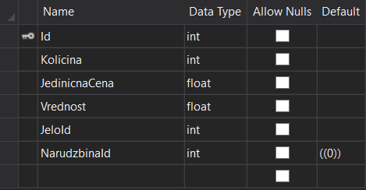

**Tabela: Narudzbina**

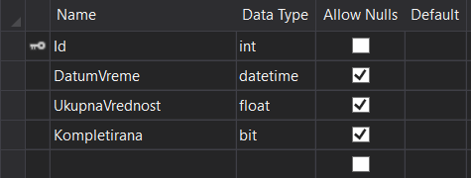

*3.3. Projektovanje korisničkog interfejsa*

Za svaki slučaj korišćenja koji se izvodi nad ekranskom formom treba kreirati odgovarajuću ekransku formu i dati opis akcije. U ovom primeru biće prikazan samo primer za SK1. Za domaći treba da uradite za sve SK.

**SK1: Kreiranje novog jela**

**Preduslovi**: Sistem je uključen,radnik je ulogovan I prikazana je forma za unos novog jela u bazu

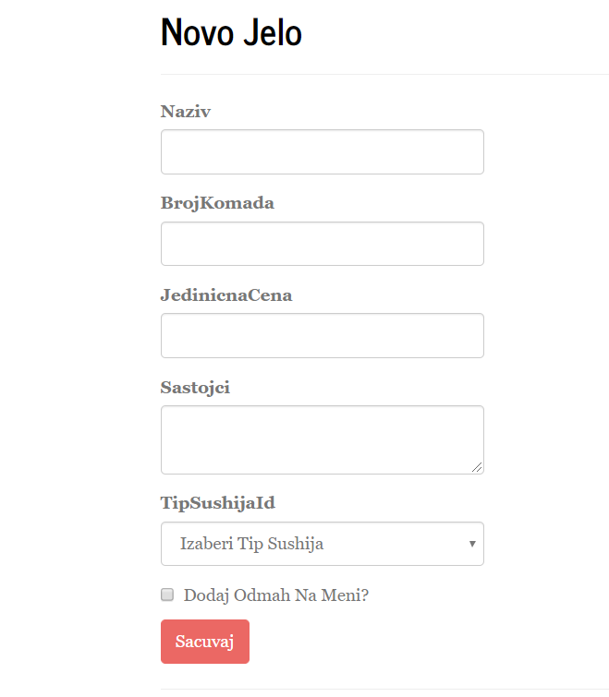

Osnovni scenario:

Radnik unosi podatke o jelu : naziv, tipSushija, sastojci, brojKomada, jedinicna cena (dok se šifra jela automatski generiše)

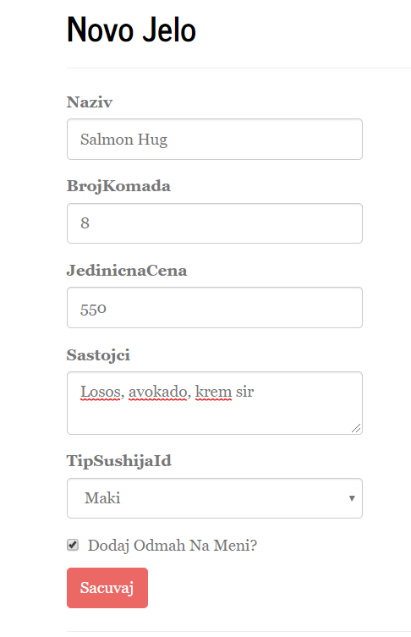

Radnik poziva sistem da izvrši kreiranje jela sa zadatim podacima pritiskom na dugme  cime se poziva sistemska operacija Sacuvaj koja izvrsava operaciu UpisiNovoJelo(naziv, tipSushija, sastojci, brojKomada, jedinicna cena)

Sistem proverava da li postoji jelo sa zadatim nazivom

Sistem kreira novo jelo sa zadatim podacima (SO)

Sistem prikazuje poruku o uspešnosti unosa podataka u bazu

Alternativna scenarija:

Sistem pronalazi da jelo sa zadatim imenom postoji, prikazuje odgovarajuću poruku radniku i prekida izvršavanje scenarija (IA)

Sistem ne može da kreira jelo sa zadatim podacima I prikazuje odgovarajuću poruku radniku

**SK2: Trazi Jela**

Preduslovi: Sistem je uključen, radnik je ulogovan, prikazana je opcija za izlistavanje svih jela.

Osnovni scenario:

Radnik poziva sistem da izlista sva jela

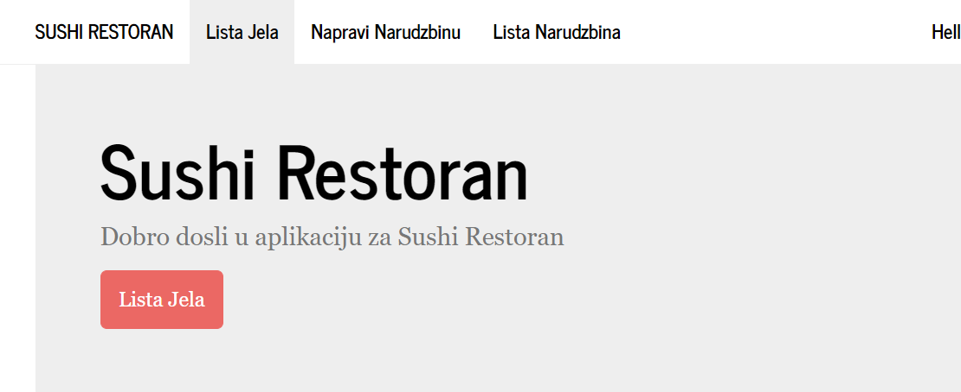

Sistem proverava da li jela postoje

Sistem prikazuje radniku listu svih jela

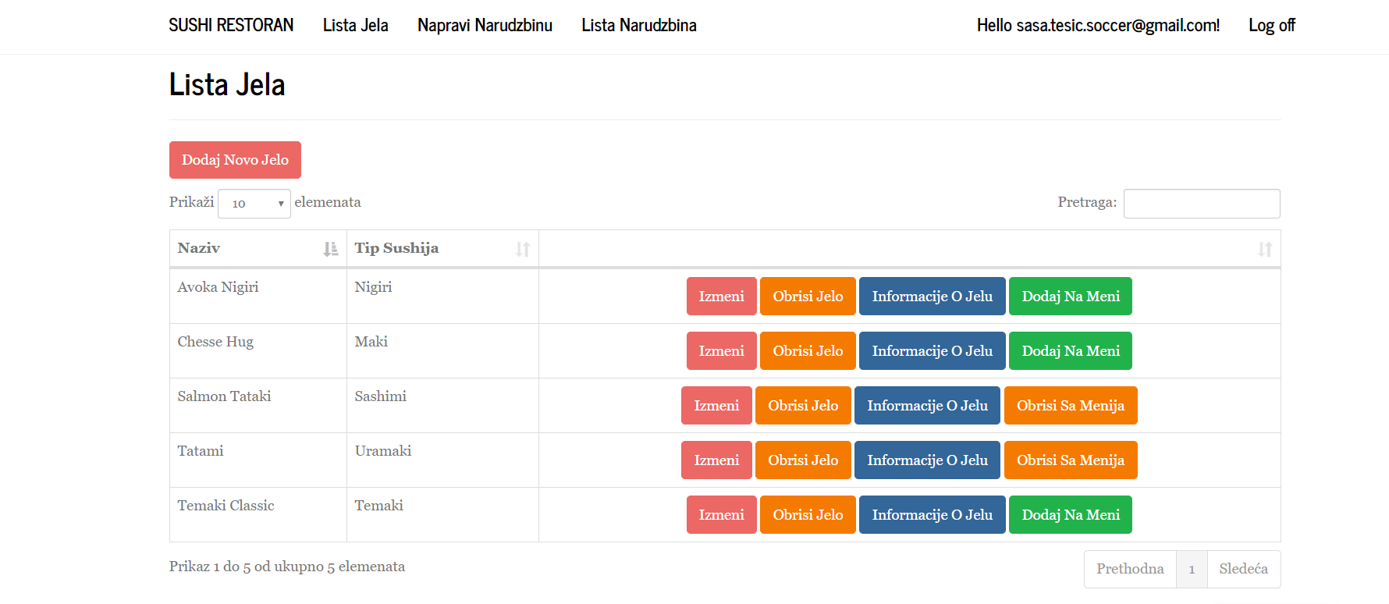

Alternativna scenarija:

Sistem ne može da nadje nijedno jelo u bazi I prikazuje odgovarajucu poruku radniku

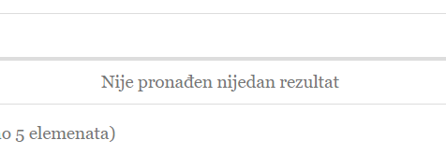

Sistem ne može da prikaže listu jela I prikazuje odgovarajuću poruku radniku

**SK3: Izmena podataka o jelu**

Preduslovi: Sistem je uključen, radnik je ulogovan, prikazana je stranica sa izlistanim svim jelima I opcijom za izmenu svakog jela.

Osnovni scenario:

Radnik poziva sistem da prikaže formu za izmenu podataka željenog jela

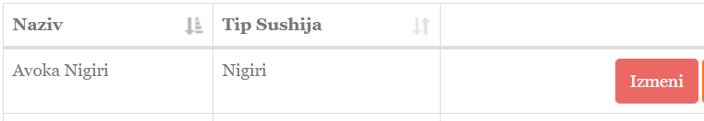

Sistem ucitava formu za izmenu podataka sa podacima izabranog jela

Sistem prikazuje radniku formu za izmenu podataka jela sa podacima o izabranom jelu

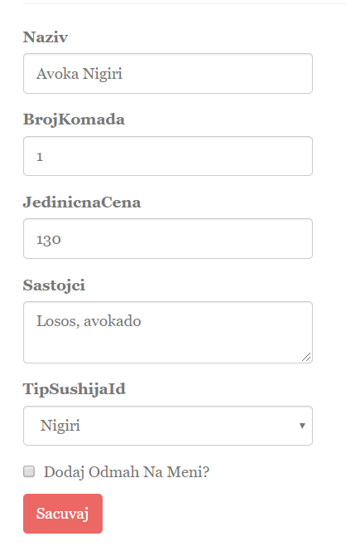

Radnik unosi izmene podataka o jelu : naziv, tipSushija, sastojci,broj komada, jedinicna cena

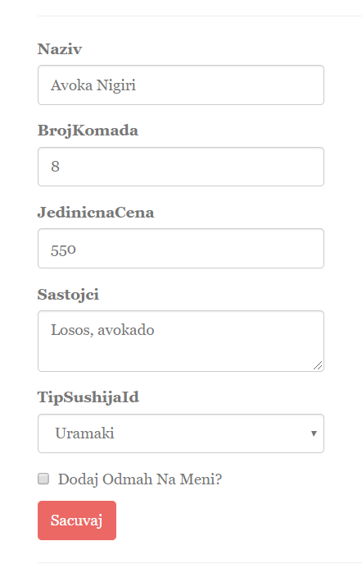

Radnik poziva sistem da evidentira unete izmene dugmeton 

Koje poziva operaciju IzmeniJelo(naziv, tipSushija, sastojci,broj komada, jedinicna cena)

Sistem evidentira izmene

Sistem prikazuje poruku o uspešnosti unosa izmena u bazu

Alternativna scenarija:

Sistem ne može da evidentira unete izmene I prikazuje odgovarajuću poruku radniku

**SK4: Brisanje jela**

Preduslovi: Sistem je uključen, radnik je ulogovan, prikazana je stranica sa izlistanim svim jelima I opcijom za brisanje pojedinacnog jela.

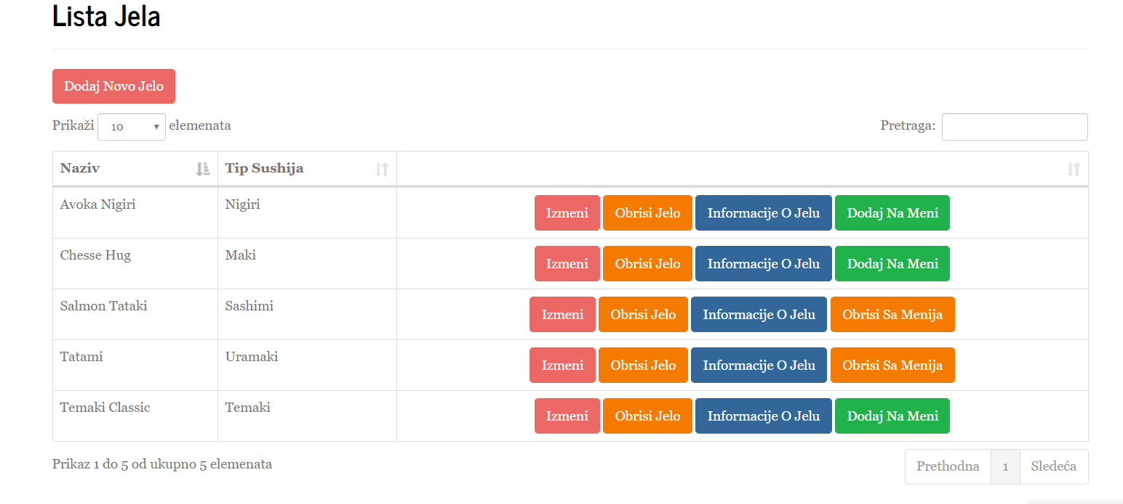

Osnovni scenario:

Radnik poziva sistem da obrise željeno jelo (APSO) 

Klikom na dugme  koji otvara dijalog 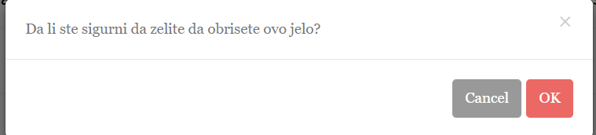

Pritiskom na dugme  system poziva operaciju ObrisiJelo(JeloId)

Sistem prikazuje poruku o uspešnosti brisanja jela (IA)

Alternativna scenarija:

Sistem ne može da izvrši brisanje datog jela I prikazuje odgovarajuću poruku radniku (IA)

**SK5: Unošenje jela na meni**

Preduslovi: Sistem je uključen, radnik je ulogovan, prikazana je stranica sa izlistanim svim jelima I opcijom za dodavanje jela na meni.



Osnovni scenario:

Radnik poziva sistem da doda željeno jelo na meni klikom na dugme  koje poziva sistemsku operaciju DodajJeloNaMeni(jeloID)

Sistem vrši dodavanje izabranog jela na meni

Sistem prikazuje poruku o uspešnosti dodavanja jela na meni

Alternativna scenarija:

Sistem ne može da izvrši dodavanje datog jela na meni I prikazuje odgovarajuću poruku radniku

**SK6: Brisanje jela sa menija**

Preduslovi: Sistem je uključen, radnik je ulogovan, prikazana je stranica sa izlistanim svim jelima I opcijom za brisanje jela sa menija kod jela koje se nalaze trenutno na meniju.



Osnovni scenario:

Radnik poziva sistem da obriše željeno jelo sa menija klikom na dugme  koje poziva sistemsku operaciju ObrisiJeloSaMenija(jeloID)

Sistem vrši brisanje izabranog jela sa menija

Sistem prikazuje poruku o uspešnosti brisanja jela sa menija

Alternativna scenarija:

Sistem ne može da izvrši brisanje datog jela sa menija I prikazuje odgovarajuću poruku radniku

**SK7: Kreiranje narudžbine**

Preduslovi: Sistem je uključen, radnik je ulogovan, prikazana je forma za unos nove narudžbine.

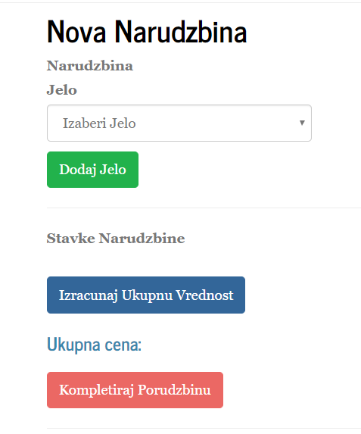

Osnovni scenario:

Radnik unosi podatke o narudžbini: naziv jela, količinu (dok se datum, vreme i šifra narudžbine automatski generišu)

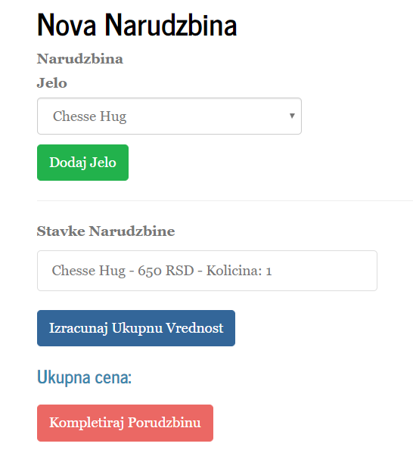

Radnik poziva sistem da izračuna ukupan iznos narudžbine klikom na dugme 

Sistem racuna ukupan iznos narudzbine

Sistem prikazuje izmenjenu formu narudzbine (IA)

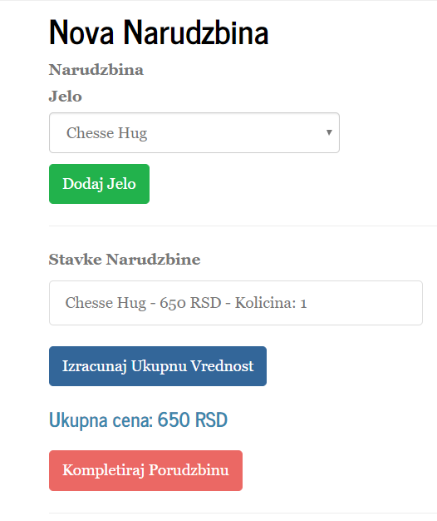

Radnik kontroliše da li je uneo sve stavke narudžbine

Radnik poziva sistem da napravi narudžbinu klikom na dugme  koje poziva sistemsku operaciju NapraviNovuNarudzbinu(Narudzbina)

Sistem pokreće pravljenje narudžbine

Sistem prikazuje poruku uspesnosti kreiranja narudžbine



Alternativna scenarija:

Sistem ne može da izračuna ukupan iznos narudžbine, prikazuje odgovarajuću poruku radniku i prekida izvršavanje scenarija (IA)

Sistem ne može da uspešno završi narudžbinu I prikazuje odgovarajuću poruku radniku (IA)

**SK8: Potraži narudžbinu**

Preduslovi: Sistem je uključen, radnik je ulogovan, prikazana je forma za pretragu narudžbine.

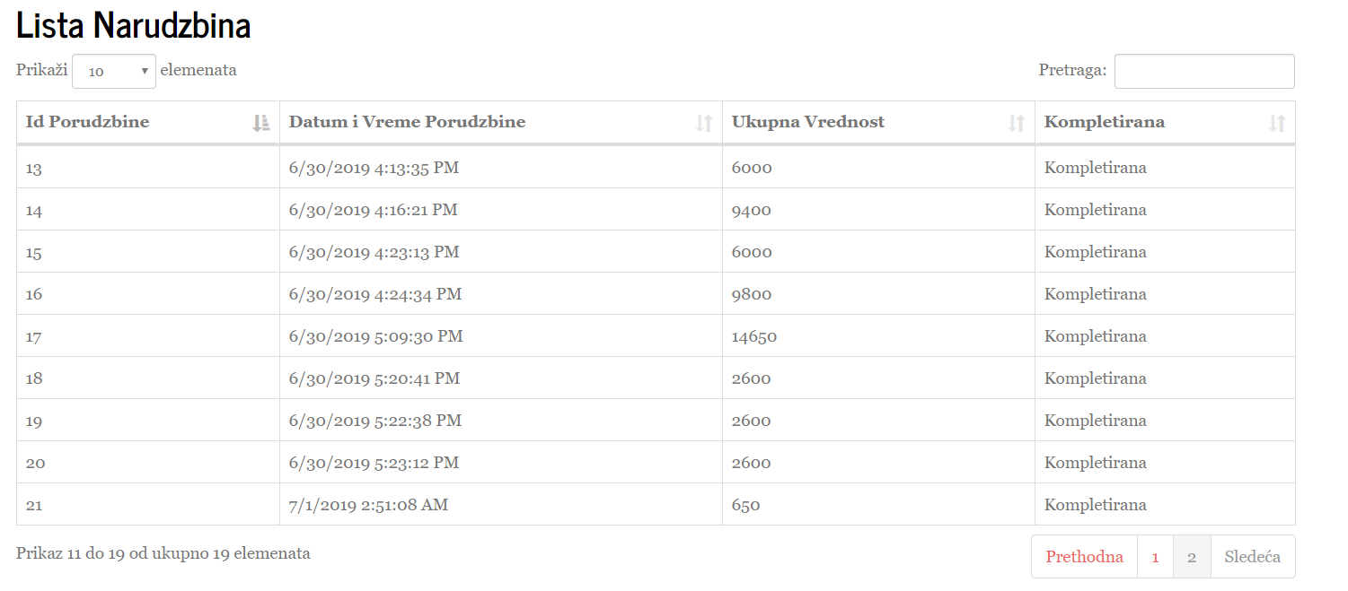

Osnovni scenario:

Radnik unosi podatke o traženoj narudžbini (mora se uneti šifra narudžbine ili datum izdavanja narudžbine) u polje pretraga



Sistem proverava da li postoji narudžbina sa zadatim podacima

Sistem proverava postojanje narudžbine

Sistem prikazuje radniku podatke o narudžbini

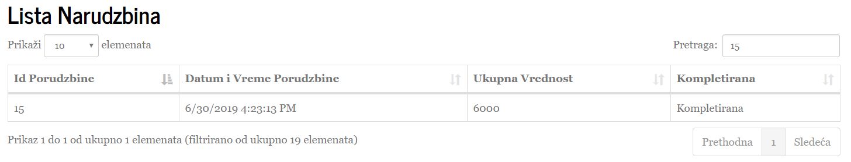

Alternativna scenarija:

Radnik je uneo samo datum narudžbine, sistem prikazuje sve narudžbine za taj datum

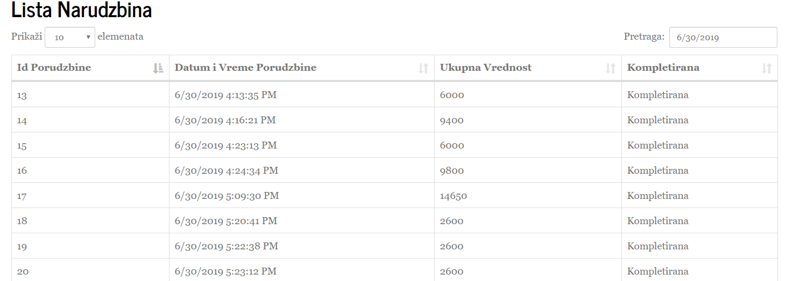

Sistem ne može da pronađe traženi narudžbinu I prikazuje odgovarajuću poruku radniku

